ÜBUNGSSCHULARBEIT

NAME:___________ 31.03.2020

- DREIECKE

a) Für welches Dreieck gilt welche Aussage?

Verbinde mit einem Lineal! Die Buchstaben, die nicht auf Verbindungslinien liegen, ergeben ein Lösungswort!
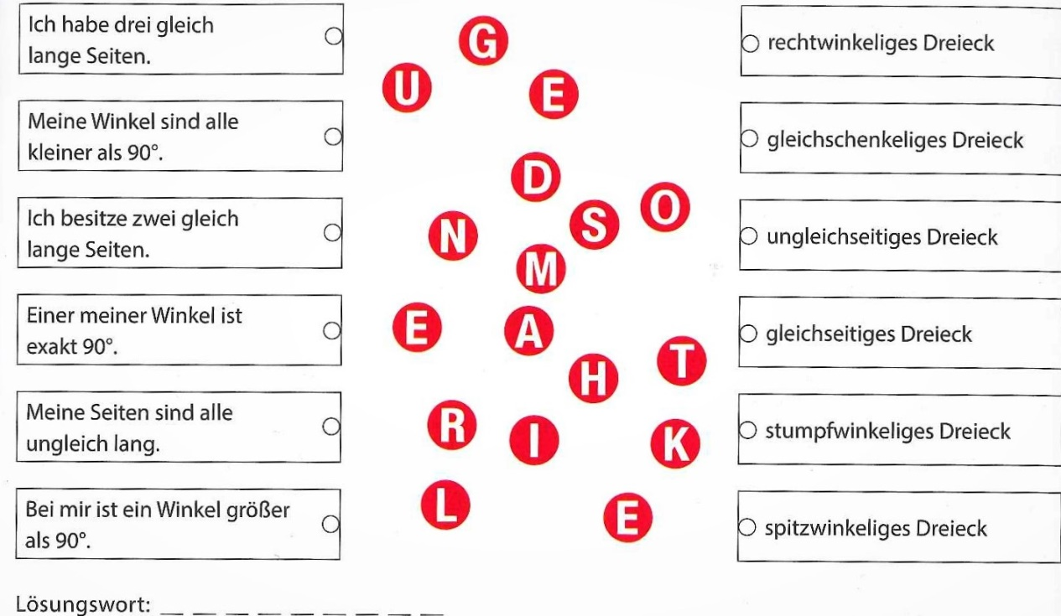

b) Was stimmt bei der Beschriftung dieses Dreiecks nicht?
Bessere aus!!

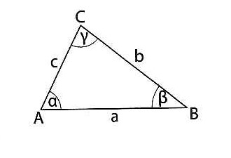

c) Konstruiere folgende Dreiecke! Skizze nicht vergessen!

SSS: a = 57 mm, b = 3 cm, c = 43 mm

WSW: a = 4,5 cm, β = 65°, γ= 30°

d) Berechne die Größe der fehlenden Winkel!

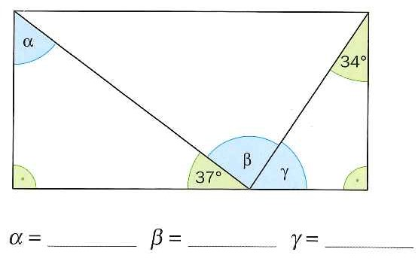

- ZUORDNUNGEN

a) Herr Krammer ist beruflich viel mit dem Auto unterwegs. Lies aus seinem Zeit-Weg-Diagramm die Werte zu seiner untenstehenden Erzählung heraus!
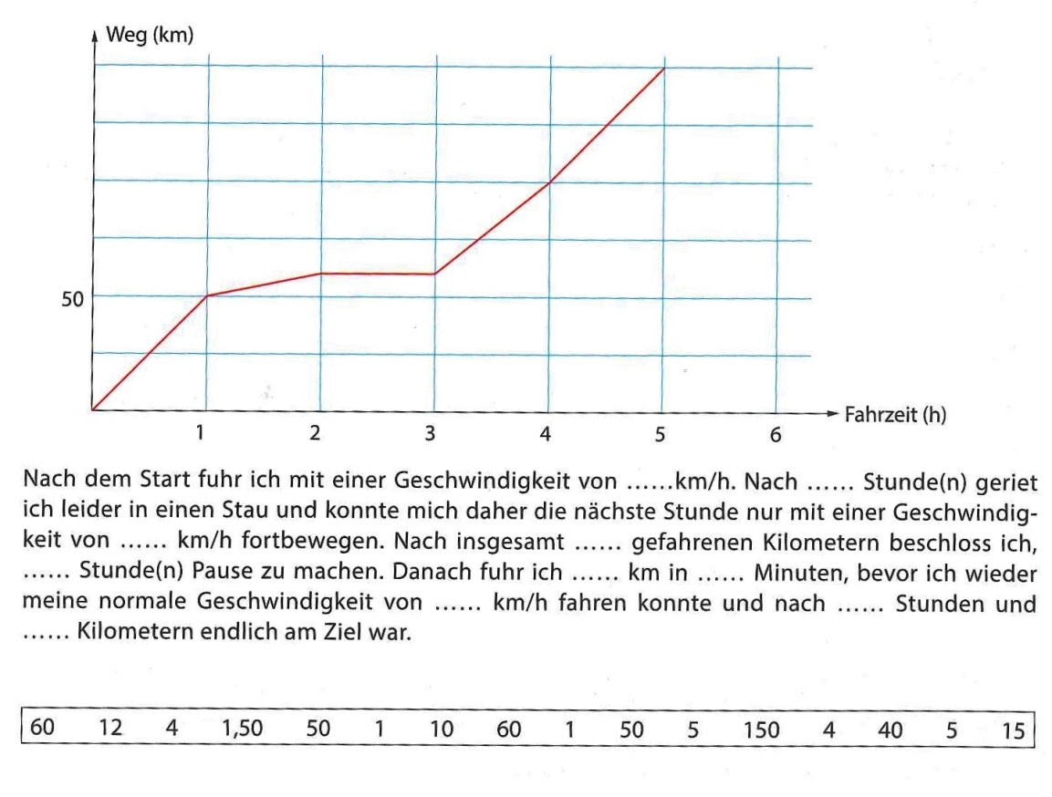

b) Hilf Oma, die richtigen Antworten zu finden!
Schreib die Rechnungen auf!
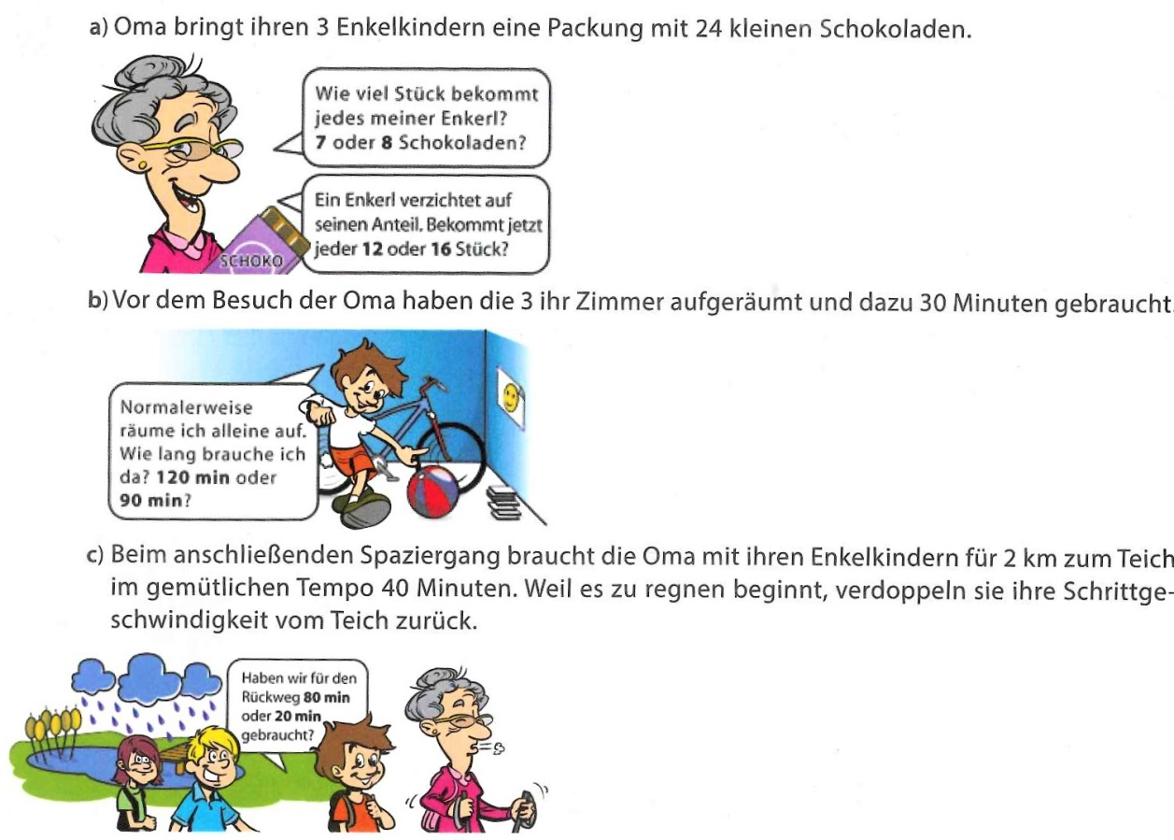

c) Berechne! IND oder DIR ??

Für eine 100g Tafel Schokolade werden ca. 50
Kaffeebohnen benötigt. Wie viele Bohnen braucht man
Für eine 450g schwere Schokofigur?

12 Pferde kommen mit einem Futtervorrat 27 Tage aus.
Wie lange kommen 18 Pferde damit aus?

- VIERECKE

a) Wie heißen die folgenden Vierecke? Schreib ihren Namen
unter die Abbildung! Zeichne die Diagonalen ein!

b) Richtig oder falsch? Kreuze an und stelle falsche Aussagen richtig!

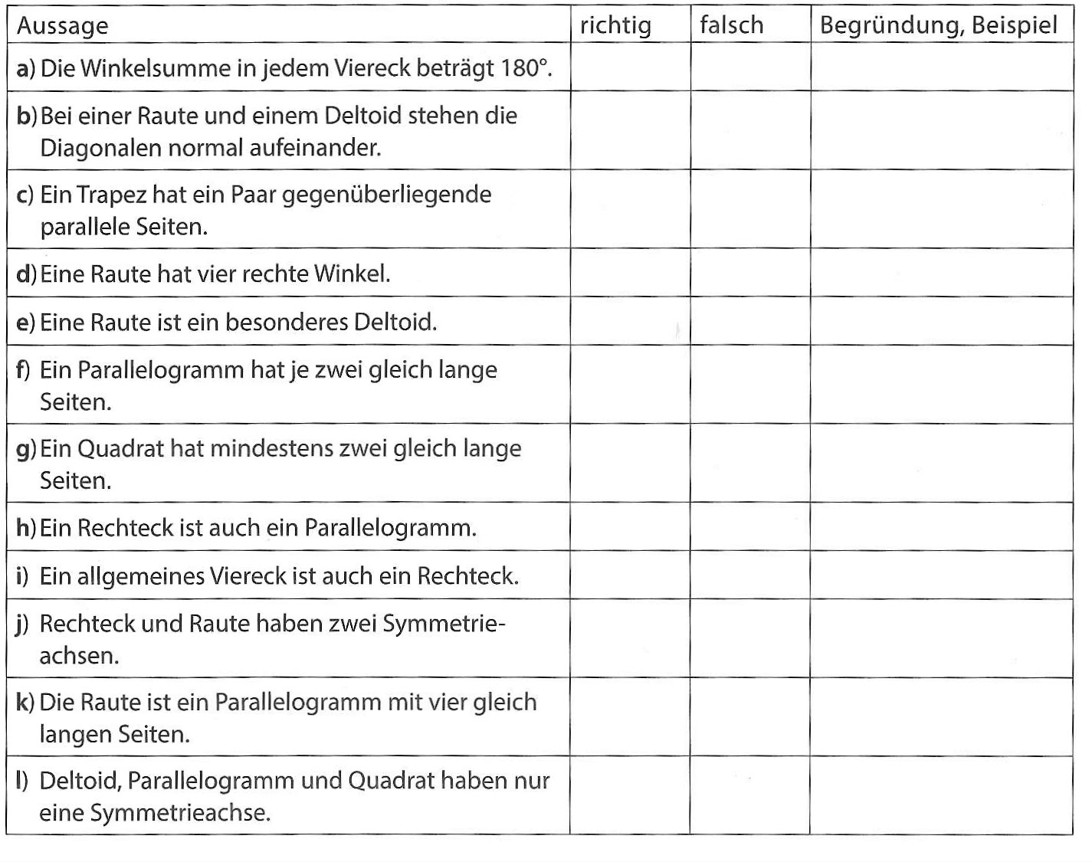

c) Konstruiere folgende VIERECKE! Skizze nicht vergessen!

Parallelogramm: a = 5,3 cm b = 3,4 cm α = 60°

Gleichschenkeliges Trapez: a = 10 cm, b=d = 6 cm, β = 70° = α

d) Berechne den Flächeninhalt dieser Figur!
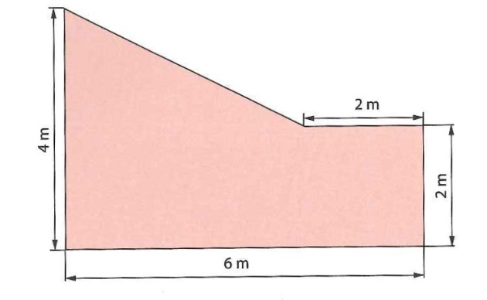

!!VIEL ERFOLG!! VIEL ERFOLG!! VIEL ERFOLG!! VIEL ERFOLG!! VIEL ERFOLG!!

